FLV(Flash Video)是Flash公司开发的一种流媒体格式，其封装简单，文件体积轻巧，加载速度快，使其很适合在互联网上传输。此外，FLV文件可以使用Flash Player进行播放，而Flash播放器已经安装在了绝大数的浏览器中，这使得通过网页播放FLV文件十分容易，目前各大主流视频网站均采用此格式。

FLV文件总体上说，由两部分组成：FLV Header 和 FLV Body。

FLV file:

**------------------------------------------------------------**

| FLV Header(9 byte) | FLV Body |

**------------------------------------------------------------**

1、

FLV头总共占9个字节，其中前三字节是FLV标志位，类似于大华帧中的大华标志位；第五个字节标示着这个FLV文件中是否有音频或者视频。

FLV Header info：

**----------------------------------------------------------------------------------------------------**

| Signature(3 byte) | Version(1 byte) | Flags(1 byte) | Header Size(4 byte) |

**----------------------------------------------------------------------------------------------------**

Signature: 这个是文件标示，总是为"FLV"，十六进制标示为"0x46, 0x4c,0x66";

Version：这个表示版本号，目前版本为0x01;

Flags：前5位保留为0，第六位表示存在音频，第八位表示存在视频，第七位保留为0;

Head Size：标志FLV头的长度，总是9；

2、

FLV Body 是由一系列的tag和previous tag size组成的。共有三种类型的tag，分别是：video tag，audio tag和Metadata tag，video tag中只携带视频数据，audio tag中只携带音频数据，Metadata中携带视频的关键帧信息，定位播放时使用。下文会详细的介绍每种tag的格式。

FLV Body info：

**---------------------------------------------------------------------------------------------------------------------------**

| Previous tag size#0 | tag #1 | Previous tag size #1 | ....... | tag #N | Previous tag size #N |

**---------------------------------------------------------------------------------------------------------------------------**

tag info:

----------------------------------------------------------------------------------------------------------------------------

| type(1 byte) | DataSize(3 byte) | Timestamp(4 byte) | StreamID(3 byte) | tag Data |

----------------------------------------------------------------------------------------------------------------------------

Previous tag size：4字节，标示前一个tag的大小，由于没有tag #0, 所以Previcous tag size #0的值总是0；

type: 用于标示这个tag的类型，0x08为音频tag，0x09为视频tag，0x12为Metadata tag;

Datasize：用于表示这个tag中的Data的数据长度；

Timestamp：是这个tag中数据的时间戳；

StreamID：这个字段不关注，值始终为0；

Data：这个是tag中的数据部分，可以分为video data，audio data和Metadata，下面主要介绍一下video data和audio data；

3、

Audio tag data：

**--------------------------------------------------------------------------------------------------------------------------**

| sound format(4 bit) | sound rate(2 bit) | sample size(1 bit) | sound type(1 bit) | Data |

**--------------------------------------------------------------------------------------------------------------------------**

sound format：音频的编码类型，当用于网络传输时，FLV中使用的音频采用AAC编码；该字段值与音频编码类型的对应关系如下，

1: ADPCM

2: MP3

3: Liner PCM

7: G711a

8: G711u

10: AAC

sound rate：这个字段表示音频的采样率，详细对应如下，

0: 5512Hz

1: 11025Hz

2: 22050Hz

3: 44100Hz

sample size: 这个是采样深度

0：8 bit

1：16 bit

sound type：音频类型，单声道还是立体声

0：单声道

1：立体声

Video tag data:

**---------------------------------------------------------------------------------------------------------------------------------**

Frame Type(4 bit) | CodeID(4 bit) | AVCPackettype(1 byte) if CodeID=7 | Composition

**---------------------------------------------------------------------------------------------------------------------------------**

time(cont) (3 byte) if CodeID=7 | Data |

**----------------------------------------------------------------------**

Frame type: 视频帧类型，看抓包貌似FLV的关键帧间隔5秒左右，通过Flash播放器seek时，只能定位到最近的关键帧。

1: key frame(for AVC, a seekable frame)

2: interframe(for AVC, a non-seekable frame)

3: disposable interframe(H.263 only)

4: generated key frame(reserved for server use only)

5: video info/command frame

CodeID: 视频编码类型，要想通过Flash网页播放，FLV的视频编码类型必须为AVC，也就是H264，为H264时，该字段值为7

7: AVC

AVCPackettype: 提示后面的Data类型，序列头只有第一个video tag才有，NALU是H264编码的东西，没有仔细研究过，后续如果有研究，再介绍

0: AVC sequence header

1: AVC NALU

2: AVC end of sequence

Composition time:

if AVCPackettype == 1

Composition time offset;

else

0;

Data: AVCDecorderConfigurationRecord只有序列化头中才有，从这里解析pps和sps

if AVCPackettype == 0, AVCDecorderConfigurationRecord;

if AVCPackettype == 1, NALUS;

if AVCPackettype == 0, NULL;

4、

Flash播放网络FLV文件的时候，服务器从指定的FLV文件中读出每一个tag，然后将tag按照RTMP协议封包，就可以实现通过Flash播放网络文件。

5、**AVCDecorderConfigurationRecord简介**：

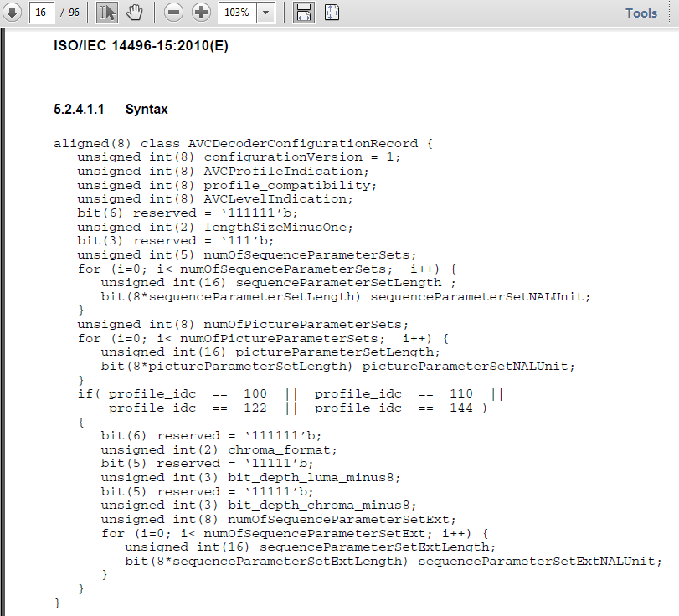

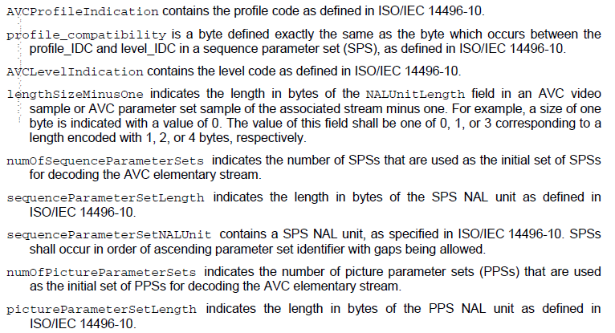

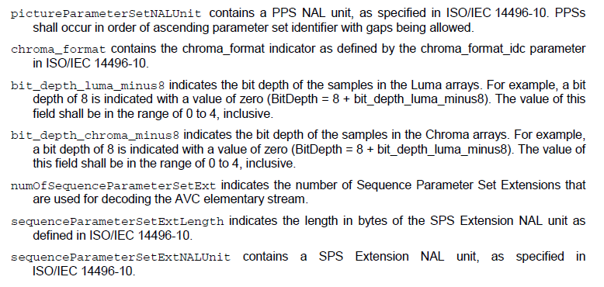

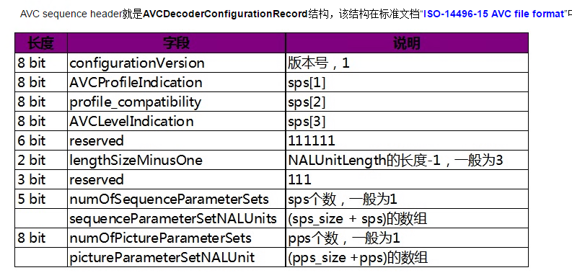

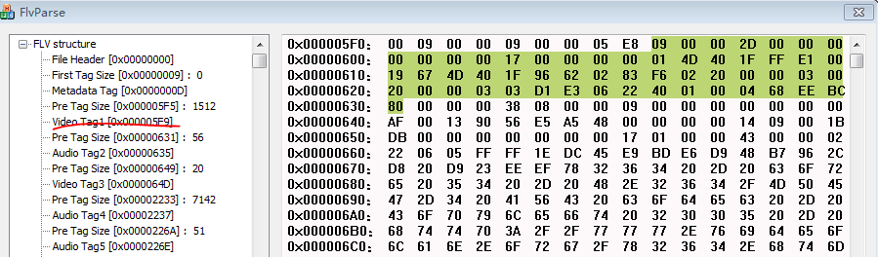

Tag Header: 09 00 00 2D 00 00 00 00 00 00 00；

**17 00 00 00 00** : H264、关键帧、序列化头；

**序列化头：**

configurationVertion: 01, 一直为1;

AVCProfileIndication: 4D, profile_idc, sps[1];

profile_compatibility: 40，sps[2];

AVCLevelIndication: 1F，level_idc, sps[3];

lengthSizeMinusOne: 0xFF & 0x03, NALU的长度 – 1; 该值一般为3;

numOfSequenceParameterSets: 0xE1 & 0x1F, SPS的个数;

sequenceParameterSetLength: 00 19, sps的长度;

sequenceParameterSetNALUnit: 67 4D 40 1F 96 62 02 83 F6 02 20 00 00 03 00 20 00 00 03 03 D1 E3 06 22 40, sps字段；

numOfPictureParameterSets: 01, pps个数;

pictureParameterSetLength: 00 04, pps长度;

pictureParameterSetNALUnit: 68 EE BC 80, pps字段

6、FLV视频数据中的NAl解析

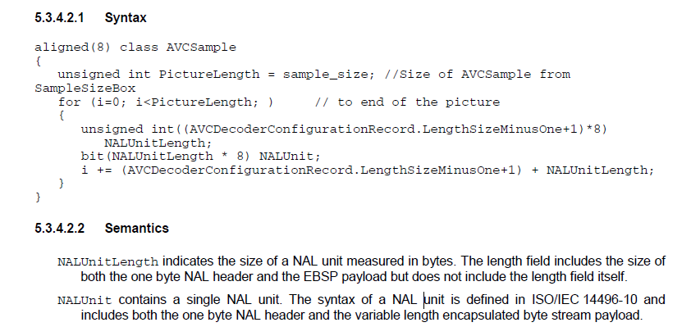

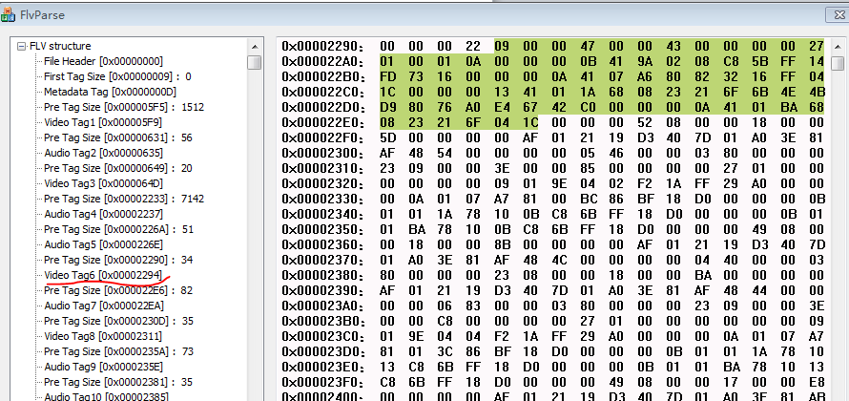

**Tag Header**: 09 00 00 47 00 00 43 00 00 00 00;

27 01 00 10 0A: 非关键帧、H264、后面的视频数据为NALU;

00 00 00 0B: NALU的长度；

41 9A 02 08 8C 5B FF 14 FD 73 16: 第一个NALU数据;

00 00 00 0A: NALU长度;

41 07 A6 80 82 32 16 FF 04 1C: 第二个NALU数据;

00 00 00 13: NALU长度;

14 01 1A 68 08 23 21 6F 6B 4E 4B D9 80 76 A0 E4 67 42 C0: 第三个NALU数据

00 00 00 0A: NALU长度

41 01 BA 68 08 23 21 6F 04 1C: 第四个NALU长度

**AAC音频格式说明:**

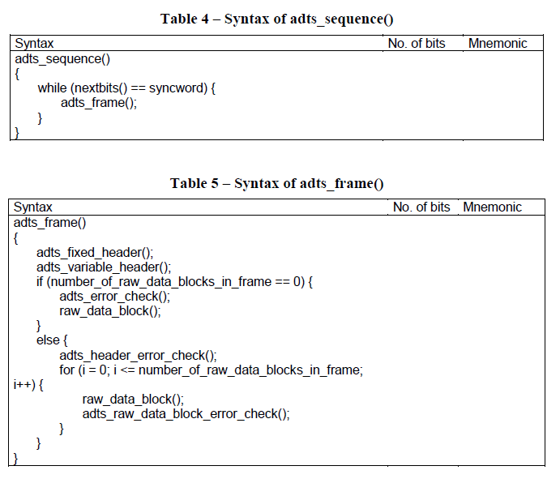

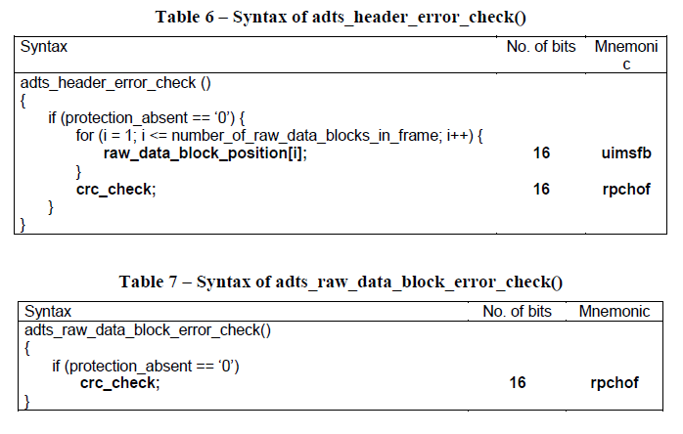

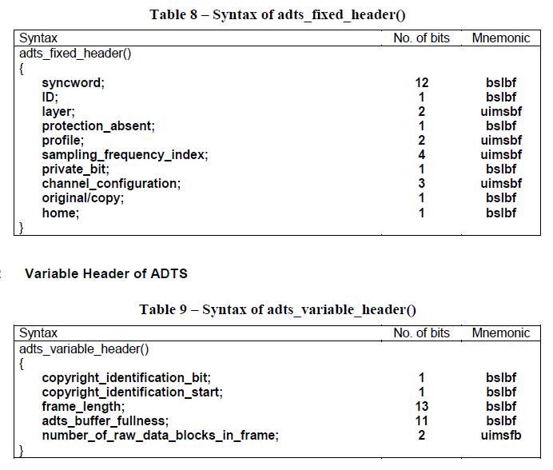

**syncword**: 起始码12位，”1111 1111 1111”;

**ID**: MPEG标示符占1位, 值为1时表示MPEG-2 AAC, 值为0时表示MPEG-4，目前多为0;

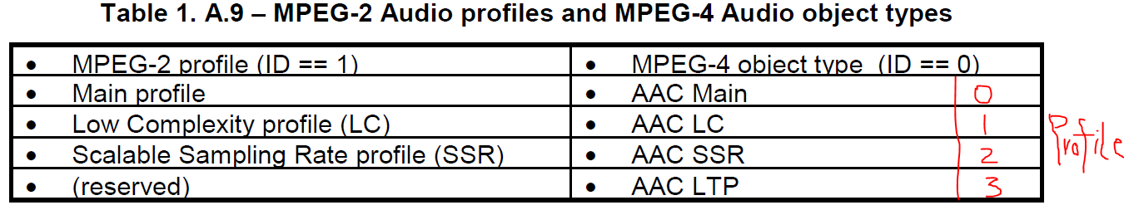

**layer**: 该字段占两位，始终为00;

**protection_absent:** 表示是否误码检验;

**profile:** 占两位，表示使用哪个编码级别的AAC, 如上图;

**sampling_frequency_index:** 占四位，表示音频的采样率;

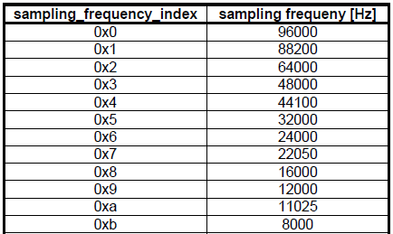

**private_bit:** 私有数据，占1位;

**channel_configuration:** 表示声道数，占三位;

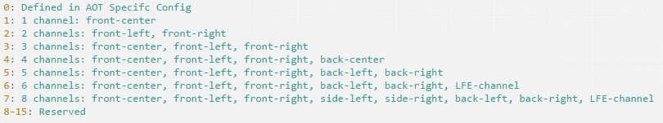

**original/copy:** 原始数据还是拷贝数据，占1位;

**home:** 占1位，值为0;

**copyright_identification_bit:** 占1位，置0;

**copyright_identification_start:** 占1位，置0;

**frame_length:** 一个ADTS帧的长度，包括ADTS头和AAC原始流

**adts_buffer_fullness:** 比特率状态, 0x7FF表示码率可变

**number_of_raw_data_blocks_in_frame:** ADTS帧中的AAC原始流数量减一, 值0表示有一个AAC原始流;

**Audio tag data**：

**----------------------------------------------------------------------------------------------------------------------------**

| sound format(4 bit) | sound rate(2 bit) | sample size(1 bit) | sound type(1 bit) | AudioData |

**----------------------------------------------------------------------------------------------------------------------------**

sound format：音频的编码类型，当用于网络传输时，FLV中使用的音频采用AAC编码；该字段值与音频编码类型的对应关系如下，

1: ADPCM

2: MP3

3: Liner PCM

7: G711a

8: G711u

10: AAC

sound rate：这个字段表示音频的采样率，详细对应如下，

0: 5512Hz

1: 11025Hz

2: 22050Hz

3: 44100Hz

sample size: 这个是采样深度

0：8 bit

1：16 bit

sound type：音频类型，单声道还是立体声

0：单声道

1：立体声

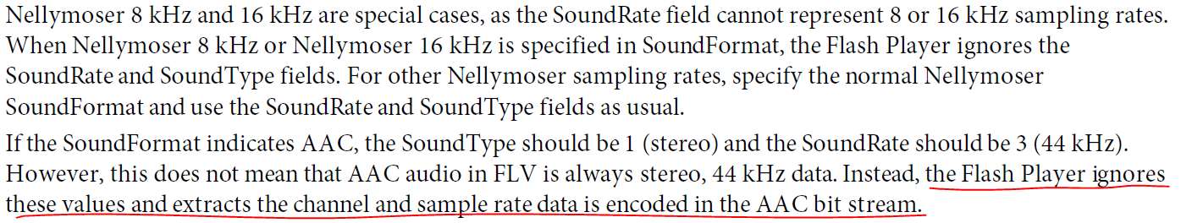

**AudioData**：

**----------------------------------------------------------------------------------------------------------------------------**

AACpackettype(8 bit) if sound format=10 | AudioSpecificConfig(2 byte) if first tag | Data

**----------------------------------------------------------------------------------------------------------------------------**

**AACpackettype**:

0: AAC sequence header(AudioSpecificConfig)

1: AAC raw

**AudioSpecificConfig**：

